附件7：

青岛市科技计划项目验收系统操作说明
——项目申报单位

项目申报流程：
详细阅读验收通知——〉（1）打开主页面——〉（2）登录系统（用户名、密码与项目申报时注册的一致）——〉（3）打开“项目结项管理”功能——〉（4）点击“新建”功能——〉（5）选择需结项的项目，并录入项目结题信息表——〉（6）选择“附件”功能上传附件——〉（7）保存附件——〉（8）提交计划项目结题信息表

（1）打开主页面
项目结项申报系统主要是为了实现申报单位网上申报项目结项申请而开发的。
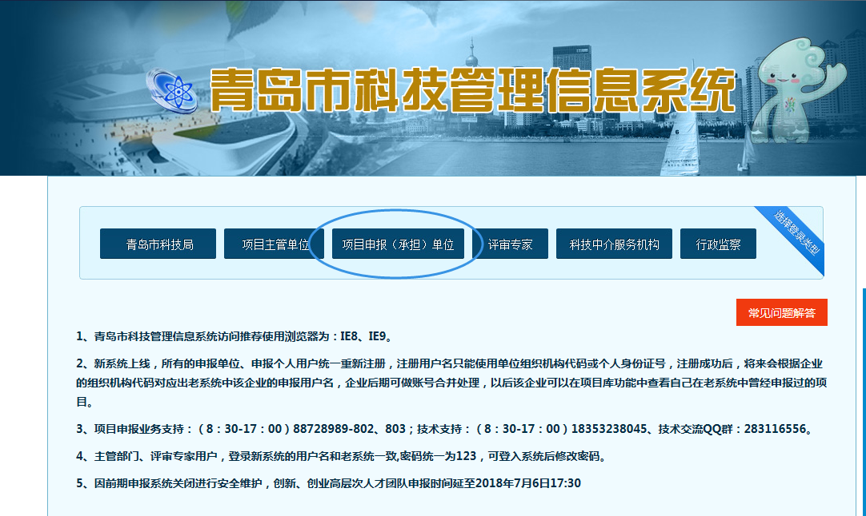
在首页选择“项目申报（承担）单位”，进入登陆页面；

（2）登录系统（用户名、密码与项目申报时注册的一致）
登录页面，在“用户名”和“密码”处填入用户名和密码，点击‘登录’，可登入系统进行操作。
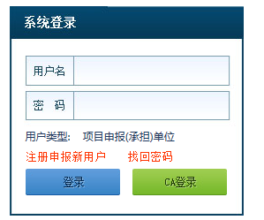

（3）打开“项目结项管理”功能
申报单位要进行项目结项申报，使用本功能，如下：
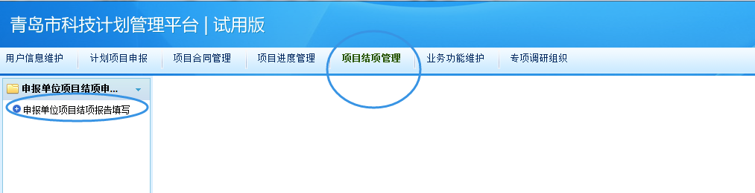
点击“申报单位项目结项报告填写”功能出现如下列表：
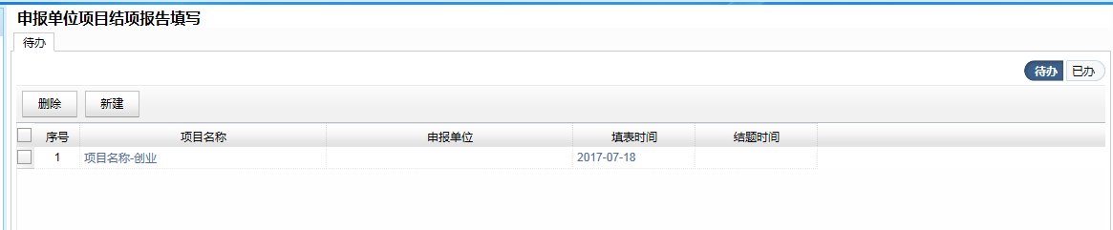

（4）点击“新建”功能
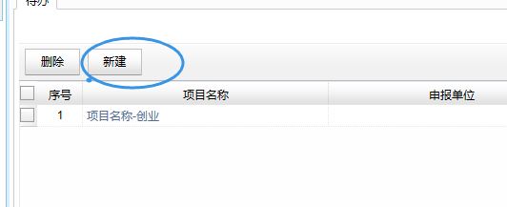
如果要创建一个新的项目结项申报并录入结题信息，使用本功能，点击“新建”后，出现选择结题项目名称的界面。
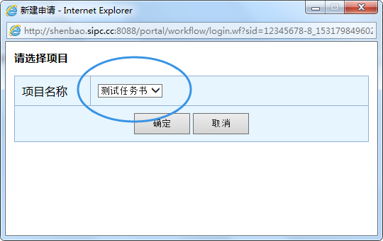
选择要结题的项目后，点“确定”进入结题表填写界面。

（5）项目结题信息表录入
项目结项申报信息表界面，如下：
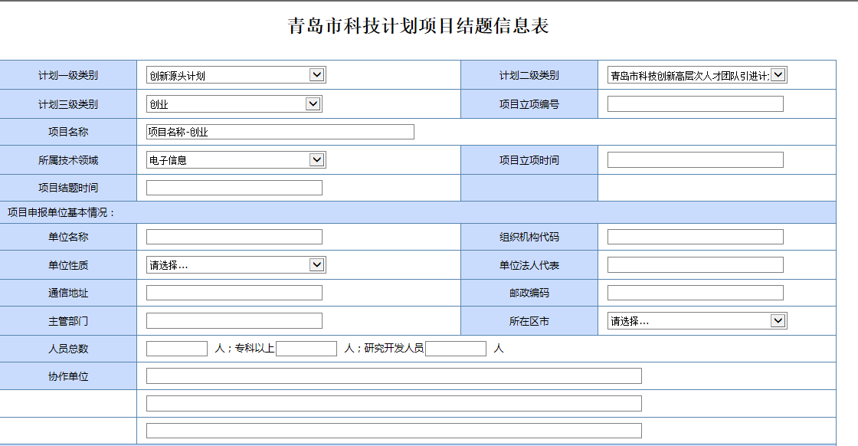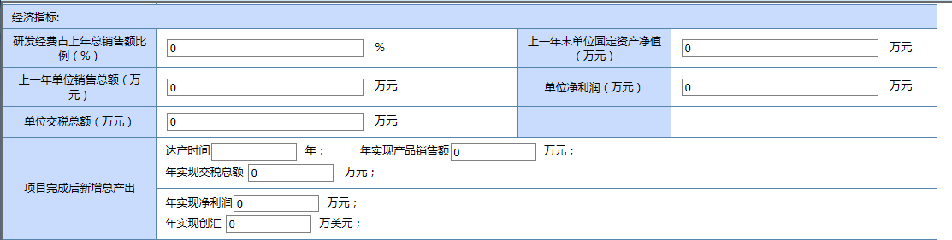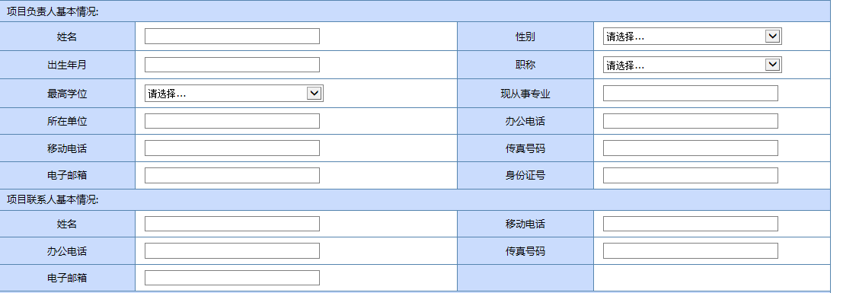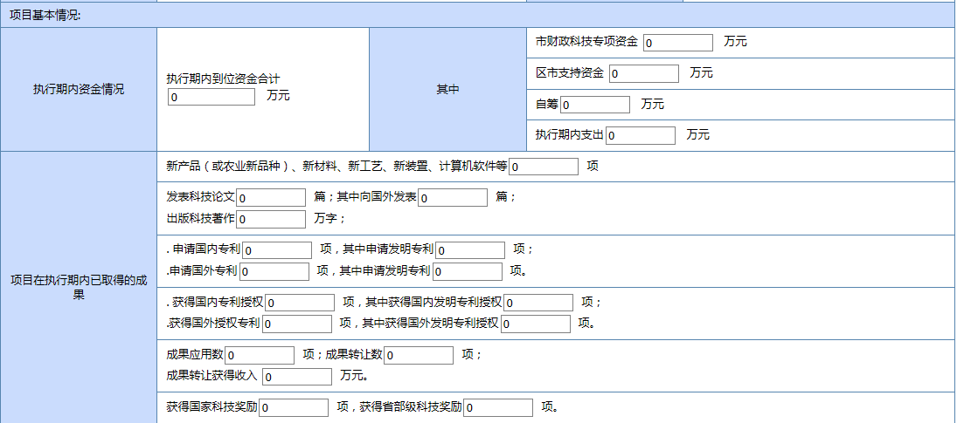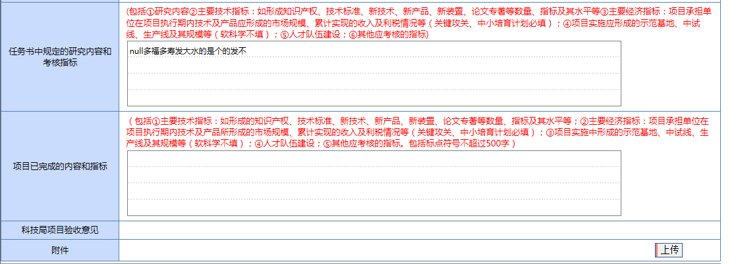
按照结题表内容要求一一填写。

（6）附件上传
点击‘上传’
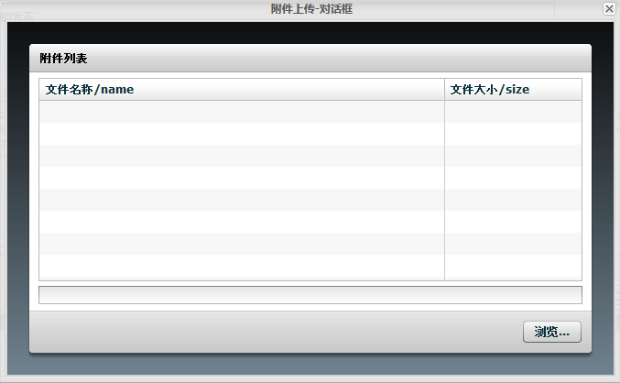
点击‘浏览’可在电脑本地找到要上传的文件。
如需再传其他附件，再次点击“上传”，重复上述步骤即可。
注意：建议单个附件大小尽量不要超过5M。

（7）保存

所有信息填写完毕后，点击‘暂存’进行保存操作。

（8）提交计划项目结题信息表
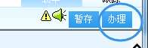
“办理”功能是提交项目结项信息表到主管单位，项目一旦被提交，项目结题信息表内容就不能再被修改，除非被主管单位退回或者在主管单位未操作时，申报单位自己使用“撤回”功能撤回修改。

（9）修改、删除
项目未上报时，可打开待办列表上的项目，进行项目结题信息表修改并保存；
附件的修改，请先将已上传的附件删除，然后重新上传修改后的附件，并保存。如果已经上报，就不能被修改了。
项目未上报时，可以删除待办列表上尚未上报的项目，如果已经上报，就不能被删除了，只能在已办列表查看。
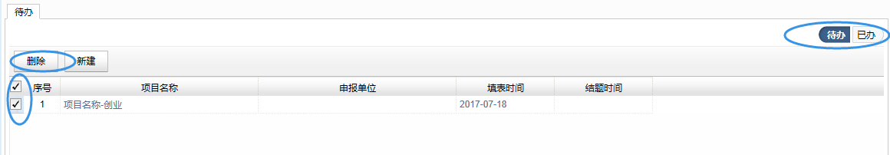

（10）撤回
申报单位将项目结项信息表发送到主管部门后，希望修改补充信息时，如果主管部门还未对此项目执行操作，申报单位可以此功能进行撤回（主管部门操作过就不能撤回了）。
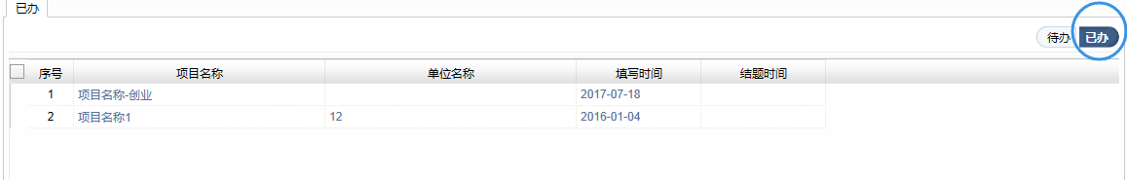
在“已办”状态下列表找到要撤回的项目，打开后在表单上点击‘撤回’，即将项目撤回到待办状态，可以进行相关操作。

（11）找回用户名、密码
申报单位如果忘记自己的注册信息，可以通过“找回密码”功能找回注册的用户名和密码。
点击“找回密码”功能，出现找回信息、密码界面，如下图:
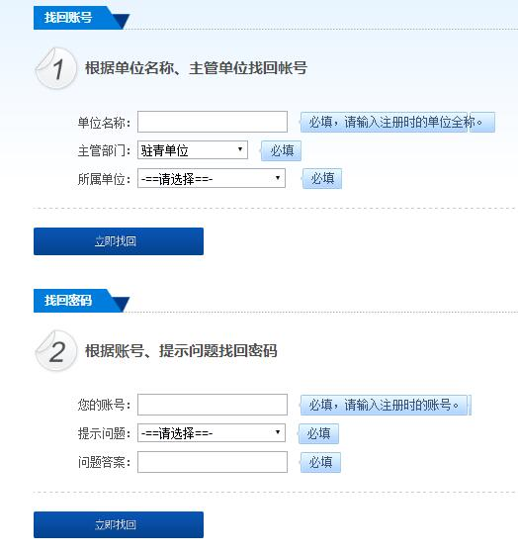
找回账号：输入“单位名称”，注意必须是注册时的单位名称；选择相应的主管部门以及所属单位，点击“立即找回”功能，如果信息无误，弹出对话框提示账号。
如果信息填写有误，则取回失败，请确定后重新填写信息。
找回密码：输入“您的账号”，选择注册时设置的密码提示问题，并正确回答问题，点击“立即找回”功能，如果信息无误，弹出对话框提示密码。
如果信息填写有误，则取回失败，请确定后重新填写信息。

